5 februarie 2025
RAPORT DE ZI

Date de conectare FTP
HOST: 91.195.151.146
USERNAME: transgaz
PASSWORD: s3cur1zat

În scopul unei mai bune colaborări, vă rugăm să ne semnalaţi eventualele neplăceri şi să ne oferiţi sugestii pe care le consideraţi necesare creşterii calităţii serviciului de monitorizare.

1.Ştiri şi emisiuni din domeniul gazelor

Nu au fost știri sau emisiuni de interes

2. Știri și emisiuni din domeniul energiei

Calificativ:  NEUTRU | Electrificare cu amperaj slab | Digi24 - 18:43  1min 55s
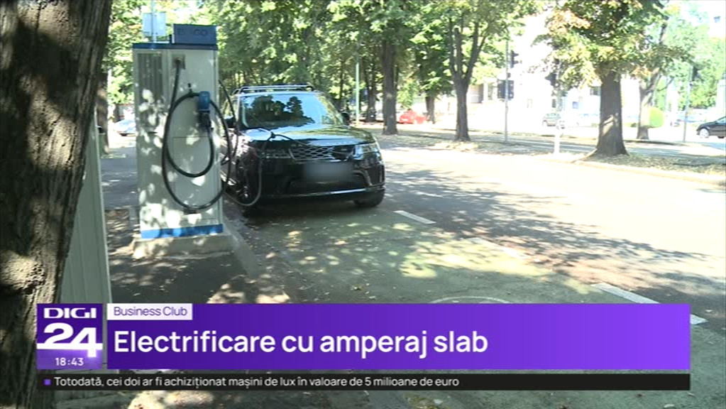 | Achiziția de mașini electrice a crescut cu 27% față de anul trecut în România, cu toate acestea, raportat la parcul auto național acestea reprezintă încă un procent foarte mic, doar 0,6%. Această creștere a avut loc în condițiile declinului la nivel european, în cazul țării noastre acesta fiind cauzat în principal de reducerea subvenției acordate de stat. Pe piață există peste 20 de oferte dar Dacia Spring rămâne cea mai vândută mașină electrică în România, 18 mii de unități, fiind cel mai accesibil model.  VIDEO Digi24

